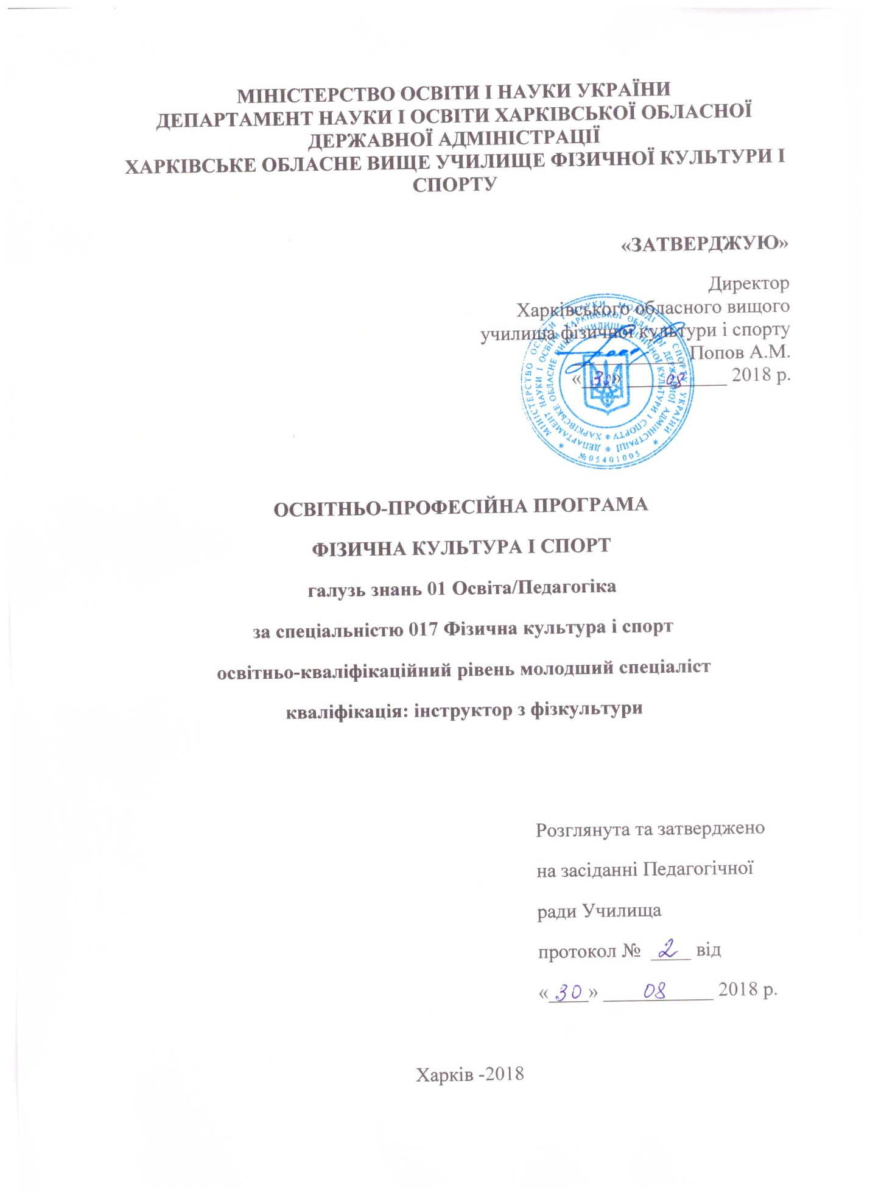

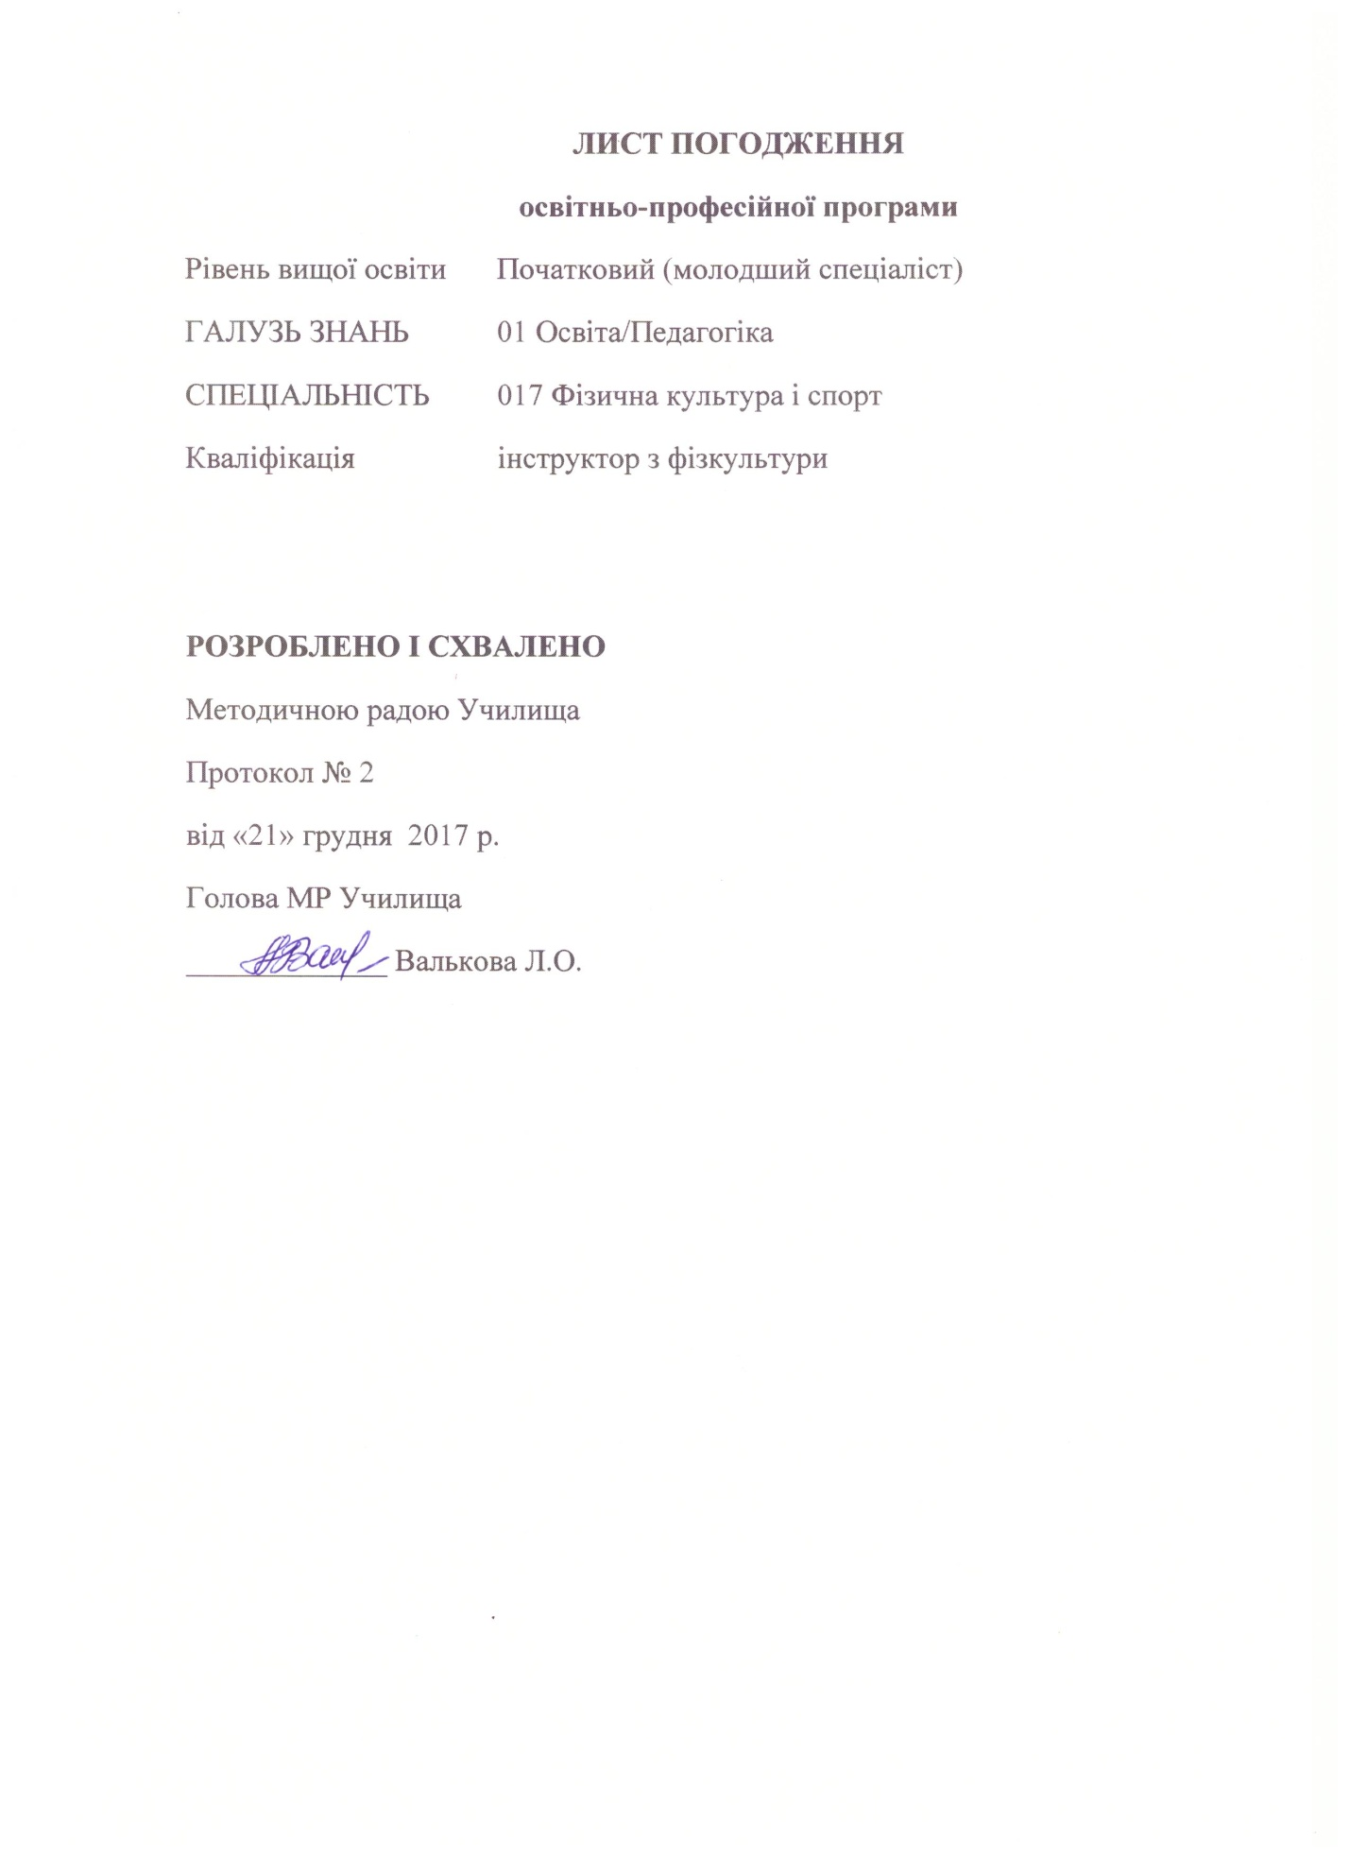

Передмова
Освітня програма є нормативним документом, який регламентує нормативні, компетентністні, кваліфікаційні, організаційні, навчальні та методичні вимоги у підготовці молодших спеціалістів у галузі 01 Освіта/Педагогіка спеціальності 017 Фізична культура і спорт.
Освітня програма розроблена робочою групою у складі:
Валькова Лариса Олександрівна – заступник директора з навчально-методичної роботи, вчитель вищої категорії, старший вчитель Харківського обласного вищого училища фізичної культури і спорту;
Верба Наталія Ігорівна – голова циклової комісії дисциплін фундаментальної, природничо-наукової та загальноекономічної підготовки, вчитель вищої категорії Харківського обласного вищого училища фізичної культури і спорту;
Любушин Анатолій Олексійович – голова циклової комісії дисциплін професійної та практичної підготовки, вчитель вищої категорії, старший вчитель Харківського обласного вищого училища фізичної культури і спорту;
Потоцький Андрій Володимирович - голова циклової комісії дисциплін соціально-гуманітарної підготовки, вчитель вищої категорії Харківського обласного вищого училища фізичної культури і спорту;
Чапідзе Ксенія Олександрівна – викладач психолого-педагогічних дисциплін Харківського обласного вищого училища фізичної культури і спорту;
Програма погоджена методичною радою Харківського обласного
вищого училища фізичної культури і спорту.

Профіль програми
1 – Загальна інформація
Повна назва вищого навчального закладу та структурного підрозділу | Харківське обласне вище училище фізичної культури і спорту
Ступінь вищої освіти та назва кваліфікації мовою оригіналу | Молодший спеціаліст за спеціальністю 017 «Фізична культура і спорт», інструктор з фізкультури
Офіційна назва освітньої програми | Освітньо-професійна програма «Фізична культура і спорт» короткого циклу (молодший спеціаліст)
Тип диплому та обсяг освітньої програми | Диплом молодшого спеціаліста, одиничний, 120 кредитів ЄКТС, термін навчання 1 рік 10 місяців
Наявність акредитації | Сертифікат серія КК № 21001617, строк дії до 01.07.2019 р.  (наказ МОН України від 15.07.2014 №2642л, на підставі наказу МОН України від 19.12.2016 №1565)
Цикл/рівень | НРК України – 5 рівень, FQ-EHEA - короткий цикл, EQF-LLL -5 рівень
Передумова | Повна загальна середня освіта, сертифікат зовнішнього незалежного оцінювання з української мови та літератури, творчий конкурс з фізичної культури і спорту
Мова викладання | Українська мова
Термін дії освітньої програми | 2024 рік
Інтернет-адреса постійного розміщення опису освітньої програми | http://inter-sport@vnzkh.org.ua
2 – Мета освітньої програми
Формування сучасного конкурентоспроможного фахівця, набуття ним комплексом загальних і фахових компетентностей, здатного розв’язувати спеціалізовані задачі та практичні проблеми в процесі професійної діяльності у сфері фізичної культури і спорту.
3 – Характеристика освітньої програми
Предметна область (галузь знань, спеціальність, спеціалізація (за наявності)) | 01 Освіта/Педагогіка  017 Фізична культура і спорт
Орієнтація освітньої програми | Освітньо-професійна
Основний фокус освітньої програми та спеціалізації | Спеціалізована освіта у галузі 01 Освіта/Педагогіка спеціальність 017 фізична культура і спорт
Особливості програми | Підготовка молодших спеціалістів здійснюється з числа перспективних спортсменів – резерву і кандидатів до національних збірних команд України з основних олімпійських видів спорту.

4 – Придатність випускників до працевлаштування
та подальшого навчання
Придатність до працевлаштування | - інструктор з фізкультури;  - вчитель фізичної культури початкової освіти;  - спортсмен-інструктор;  - фітнес-тренер;  - фахівець з організації дозвілля
Подальше навчання | Навчання на першому рівні вищої освіти (6 рівень НРК, першого циклу FQ-EHEA та 6 рівня EQF-LLL)
5 – Викладання та оцінювання
Викладання та навчання | - організаційні форми навчання: колективне, групове та інтерактивне навчання: лекції, семінарські, практичні, лабораторні, індивідуальні заняття, консультації;  - технології навчання: інформаційно-комунікаційні, дистанційні, модульні, дискусійні, проблемні технології навчання, технології навчання у співробітництві
Оцінювання | Види контролю: за рівнем: самоконтроль, контроль на рівні викладача, контроль на ріні заступника директора з навчально-методичної роботи, контроль на рівні директора, державний підсумковий контроль;  за терміном проведення: оперативний (поточний, проміжний, підсумковий).  Форми контролю: усне та письмове опитування, текстовий, презентація індивідуального дослідного завдання, заліки(диференційовані), екзамени.
Система оцінювання | Оцінювання навчальних досягнень студентів здійснюється за чотирибальною шкалою – 4-бальна національна шкала (відмінно, добра, задовільно, незадовільно); 100-бальна шкала/ ECTS
6 – Програмні компетентності
Інтегральна компетентність | Здатність розв’язувати складні спеціалізовані завдання та практичні проблеми у сфері фізичної культури і спорту або у процесі навчання або у майбутній професійній діяльності, що передбачає застосування теорій та методів відповідних наук, і характеризується комплексністю та невизначеністю педагогічних умов.
Загальні компетентності (ЗК) | ЗК1. Здатність вільно спілкуватися державної мовою (усно та письмово).  ЗК2. Здатність діяти етично, соціально відповідально та свідомо.  ЗК3. Здатність працювати в команді та автономно.  ЗК4. Здатність використовувати знання іноземної мови в освітній діяльності.  ЗК5. Здатність застосовувати набуті знання в практичних ситуаціях.  ЗК6. Здатність використовувати інформаційно-комунікаційні технології.  ЗК7. Здатність до пошуку інформації, її аналізу та критичного оцінювання.  ЗК8. Здатність розуміти стратегію сталого розвитку людства.  ЗК9. Здатність для самовдосконалення та саморозвитку.
Фахові компетентності спеціальності(ФК) | ФК1. Здатність використовувати під час навчання та виконання професійних завдань знань про будову тіла людини та механізми життєдіяльності її організму, фізіологічні та біохімічні основи адаптації до фізичних навантажень різної спрямованості.  ФК2. Здатність використовувати під час навчання та виконання професійних завдань базові знання з теорії і методики фізичного виховання та спортивної підготовки.  ФК3. Здатність використовувати під час навчання та виконання професійних видів робіт основ медичних знань, надавати долікарську допомогу особам під час виникнення у них невідкладних станів та патологічних процесів в організмі.  ФК4. Здатність використовувати під час навчання та виконання професійних завдань базових знань з історичних закономірностей та особливостей розвитку фізичної культури і спорту.  ФК5. Здатність використовувати різні методи і прийоми навчання, виховання та соціалізації особистості.  ФК6. Здатність визначати закономірності, розвиток і форми психічних проявів людини, а також формувати мотиваційно-ціннісні орієнтації особистості.  ФК7. Здатність використовувати спортивні споруди, спеціальне обладнання та інвентар.  ФК8. Здатність здійснювати організацію діяльності з використанням різних видів та форм рухової активності для активного відпочинку та ведення здорового способу життя.  ФК9. Здатність здійснювати виміри у відповідності до метрологічних вимог, біомеханічний аналіз, синтез, моделювання фізичних вправ та керування рухами людини.  ФК10. Здатність розв’язувати практичні проблеми в окремих напрямках фізичної культури і спорту
7 – Програмні результати навчання
Програмні результати навчання | Зміст
ПРН1 | Знає нормативні акти у сфері фізичної культури і спорту; забезпечує якісне виконання завдань професійної діяльності на основі методичних рекомендацій, інструкцій, нормативів, технічних умов тощо
ПРН2 | Показує уміння спілкуватися українською мовою у професійному середовищі, дотримується етики ділового спілкування, складає різні види документів, пояснює фахівцям і нефахівцям інформацію, проблеми, рішення у сфері фізичної культури і спорту
ПРН3 | Демонструє уміння знаходити та аналізувати інформацію з різних джерел; здійснює комунікаційну взаємодію за допомогою соціальних мереж; використовує інноваційні технології в галузі фізичної культури і спорті та професійній діяльності;
ПРН4 | Демонструє готовність до освоєння нового матеріалу та вміння оцінювати себе критично; поглиблення базових знань за допомогою самоосвіти; вміння представити і оцінити власний досвід та аналізувати й застосовувати досвід колег
ПРН5 | Діє соціально відповідально та свідомо; приймає рішення на підставі сформованих ціннісних орієнтирів і гуманістичних ідеалів, розуміння концепції сталого розвитку людства
ПРН6 | Виконує визначені види рухових дій для занять масовим спортом;дотримується рекомендацій щодо тривалості та інтенсивності оздоровчої рухової активності протягом тижня; веде здоровий спосіб життя та здає встановлені тести і нормативи щорічного оцінювання фізичної підготовленості населення України
ПРН7 | Визначає та демонструє на муляжах та іншому матеріалі будову опорно-рухового апарату, серцево-судинної, нервової та інших систем організму людини; прогнозує зміни функціональних процесів при емоційних та фізичних навантаженнях в організмі людини
ПРН8 | Визначає засоби профілактики перенапруження систем організму осіб, які займаються фізичною культурою і спортом; застосовує основні принципи та засоби надання долікарської допомоги у невідкладних станах та патологічних процесах в організмі; обирає головні підходи та засоби збереження життя, здоров’я та захисту людей в умовах загрози і виникнення небезпечних та надзвичайних ситуацій; застосовує гігієнічні заходи у процесі занять фізичною культурою і спортом; дотримується збереження навколишнього середовища у професійній діяльності
ПРН9 | Пояснює знання теоретичних засад використання рухової активності людини під час дозвілля для збереження здоров’я, зокрема, спортивного туризму й орієнтування на місцевості; складає план тренування; розробляє та організовує фізкультурно-оздоровчі заходи для різних груп населення
ПРН10 | Демонструє знання основ психології особистості, психологічних процесів, психічних станів людини, психологічних якостей особистості, основ соціальної психології груп і колективу
ПРН11 | Пояснює принципи, мету, завдання, засоби та методи спортивної підготовки, обговорює особливості змагальної діяльності та організацію й проведення спортивних змагань, структуру тренувального процесу, основи відбору і орієнтації спортсменів; визначає поза тренувальні та поза змагальні засоби стимулювання працездатності та відновлювальних процесів
ПРН12 | Описує особливості розвитку фізичної культури і спорту в різні періоди у світі та Україні; процеси становлення та розвитку спорту, олімпійського руху та олімпійської освіти на міжнародному та національному рівнях
8 – Ресурсне забезпечення реалізації програми
Кадрове забезпечення | До реалізації програми залучаються не менше 50% педагогічні працівників з вищою категорією. Педагогічні працівники один раз на п’ять років проходять стажування або підвищення кваліфікації
Матеріально-технічне забезпечення | - навчальний корпус;  - тематичні кабінети;  - комп’ютерні класи;  - бібліотека;  - мультимедійне обладнання;  - мультимедійні комплекси;  - точки бездротового доступу до мережі Internet;  - гуртожитки;  - спортивний комплекс;  - їдальня;  - господарські споруди;  - зал настільного тенісу;  - зал важкої атлетики;  - медичні кабінети;  - стрілецький тир;  - сауна;  - футбольне поле з штучним покриттям;  - футбольний майданчик з штучним покриттям;  - майданчик для пляжного волейболу;  - гімнастичне містечко;  - шаховий клуб
Інформаційне та навчально-методичне забезпечення | - офіційний сайт http://hovufks.org.ua;  - навчальні і робочі плани;  - графіки навчального процесу;  - навчально-методичні комплекси дисциплін;  - навчальні і робочі програми дисциплін;  - дидактичні матеріали для самостійної та індивідуальної роботи студентів з дисциплін;  - програми практик;  - критерії оцінювання рівня підготовки;  - пакети комплексних контрольних робіт
9 – Академічна мобільність
Національна кредитна мобільність | Підвищення кваліфікації (стажування) педагогічних працівників у ВНЗ

2. Перелік компонент освітньо-професійної програми та їх логічна послідовність
2.1. Перелік компонент ОП
Код н/д | Компоненти освітньої програми (навчальні дисципліни, курсові проекти (роботи), практики, кваліфікаційна робота) | Кількість кредитів | Форма підсумкового контролю
1 | 2 | 3 | 4
Обов’язкові компоненти ОП
  - Цикл дисциплін гуманітарної та соціально-економічної підготовки
ОК1 | Історія України | 4 | залік, екзамен
ОК2 | Українська мова (за професійним спрямуванням) | 2 | екзамен
ОК3 | Основи філософських знань (філософія, релігієзнавство) | 3 | залік
ОК4 | Англійська мова (за професійним спрямуванням) | 6 | залік, екзамен
ОК5 | Економічна теорія | 3 | екзамен
ОК6 | Соціологія | 2 | залік
ОК7 | Основи правознавства | 2 | екзамен
ОК8 | Культурологія | 2 | залік
Разом: |  | 24
  - Цикл фундаментальної та природничо-наукової підготовки
ОК9 | Анатомія та основи спортивної морфології | 5 | залік, екзамен
ОК10 | Фізіологія людини | 5 | залік, екзамен
ОК11 | Спортивна метрологія | 2 | залік
ОК12 | Комп’ютерна техніка | 2 | екзамен
ОК13 | Основи охорони праці та охорона праці в галузі | 2 | залік
ОК14 | Біохімія та біохімія спорту | 4 | залік, екзамен
ОК15 | Гігієна та основи медичних знань | 2 | залік
ОК16 | Екологія | 2 | залік
ОК17 | Безпека життєдіяльності | 2 | залік
Разом: |  | 26
1.3.Дисципліни професійної та практичної підготовки
ОК18 | Вступ до спеціальності | 3 | екзамен
ОК19 | Історія фізичної культури | 3 | екзамен
ОК20 | Психологія | 6 | залік,екзамен
ОК21 | Педагогіка | 6 | залік,екзамен
ОК22 | Теорія і методика фізичного виховання | 6 | залік,екзамен
ОК23 | Легка атлетика з методикою викладання | 2 | залік
ОК24 | Футбол з методикою викладання | 3 | залік
ОК25 | Волейбол з методикою викладання | 3 | залік
ОК26 | Туризм з методикою викладання | 2 | залік
ОК27 | Лижний спорт | 2 | залік
ОК28 | Організація та методика масової фізичної культури | 3 | екзамен
ОК29 | Баскетбол з методикою викладання | 2 | залік
ОК30 | Теорія і методика викладання обраного виду спорту | 6 | залік,екзамен
ОК31 | Гімнастика з методикою викладання | 2 | залік
ОК32 | Плавання з методикою викладання | 2 | залік
ОК33 | Олімпійський спорт | 2 | залік
ОК34 | Музично-ритмічне виховання | 2 | залік
Разом: |  | 55
- Практична підготовка
ПР1 | Тренерська практика | 3 | залік
ПР2 | Організаційна практика | 3 | залік
ПР3 | Педагогічна практика | 3 | залік
Разом: |  | 9
- Атестація
ДА1 | Кваліфікаційний екзамен з теорії і методики фізичного виховання | 0,5 | екзамен
ДА2 | Кваліфікаційний екзамен з медичні та біологічні основи фізичної культури та спорту | 0,5 | екзамен
 | Заліково-екзаменаційна сесія | 5
Разом: |  | 6
Загальний обсяг освітньої програми |  | 120

2.2. Структурно-логічна схема освітньо-професійної програми
Рік навчання | Види навчальної діяльності
1-й рік (60 кредитів ЄКТС) | Нормативні дисципліни (56 кредитів ЄКТС)  Варіативні дисципліни (4 кредитів ЄКТС)
2-й рік (60 кредитів ЄКТС) | Нормативні дисципліни (56 кредитів ЄКТС)  Варіативні дисципліни (4 кредитів ЄКТС)
- Форма атестації здобувача вищої освіти
Атестація випускників освітньо-професійної програми спеціальності 017 Фізична культура і спорт проводиться у формі державних екзаменів:
- Теорія і методика фізичного виховання;
- Медичні та біологічні основи фізичної культури та спорту
та завершується видачею документа встановленого зразка про присудження йому ступеня молодшого спеціаліста із присвоєнням кваліфікації інструктор з фізкультури.
Атестація здійснюється відкрито і публічно.

